Описание объекта закупки
на поставку счетчика газа

Заказчик: Главное управление Министерства Российской Федерации по делам гражданской обороны, чрезвычайным ситуациям и ликвидации последствий стихийных бедствий по Республике Марий Эл.
Источник финансирования: федеральный бюджет 2026 года.
Предмет закупки: Поставка счетчика газа.
Место поставки товара: 424003, Республика Марий Эл, г. Йошкар-Ола, ул. Суворова д. 13.
Контактное лицо: Хабарова Алина Николаевна. Тел. (8362) 69-32-19.
Сроки (периоды) поставки товара: в течении 5 (пяти) рабочих дней с даты заключения контракта.
Требования к поставке товара: Доставка товара и погрузо-разгрузочные работы производятся за счет и силами Поставщика в рабочее время Заказчика с 8-00 и до 17-00, обед с 12-00 до 13-30.

Требования (характеристики) к поставляемым товарам:
№ п/п | Наименование товара, информация о КТРУ (ОКПД 2) | Характеристики товара | Ед. изм. | Количество
1. | Счетчик газовый  Код по ОКПД 2:  26.51.63.110 | Подвод газа: универсальный  Модель: G6 ОМЕГА РЛ или эквивалент  Область применения счетчика: бытовой  Тип счетчика: ротационный  Вариант установки: вертикальное подключение  Тип соединения: фланцевый  Номинальный расход: <6,0 м3/ч  Максимальный расход: <10,0 м3/ч  Минимальный расход: 0,06 м3/ч  Направление газа: Сверху – вниз  Температура эксплуатации: -25°С ... +50°С  Срок поверки: 8 лет  Средний срок службы, не менее: 20 лет  Комплектация: с комплектом монтажных частей  Присоединительный диаметр: 20 мм (¾)  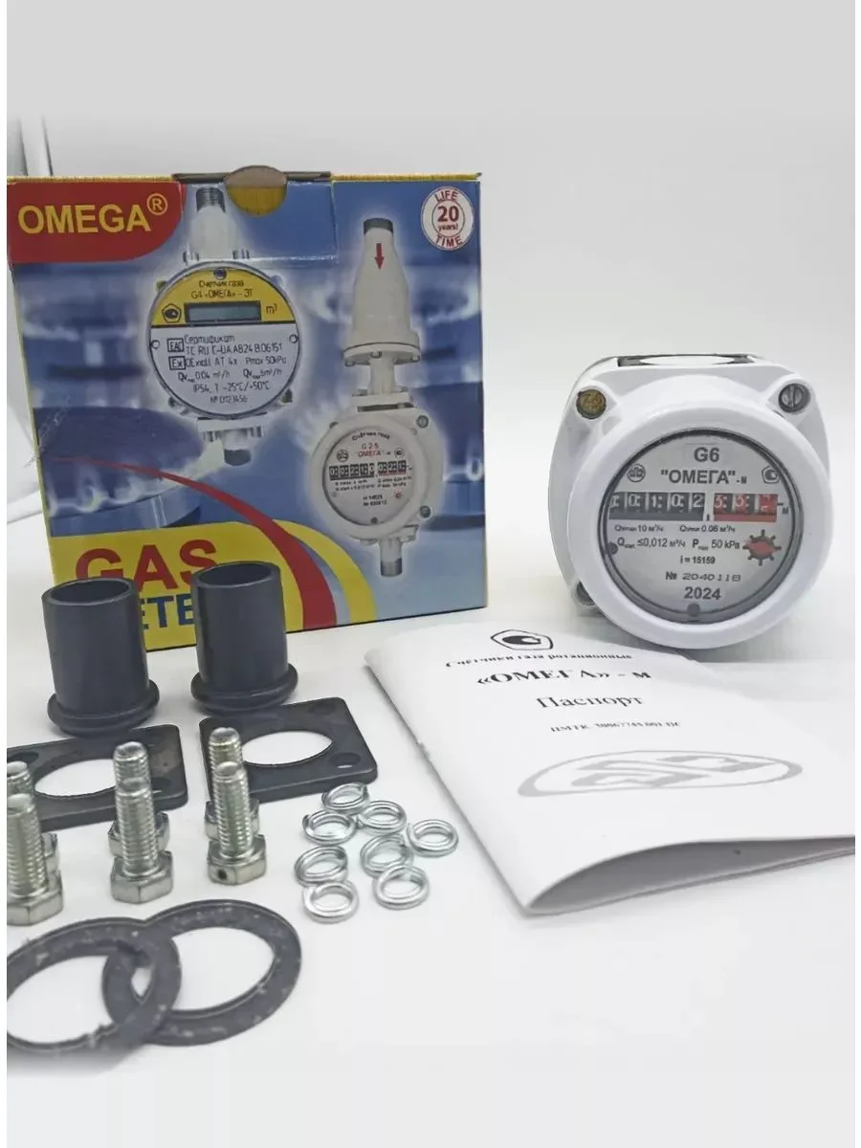  Примерный эскиз: | шт. | 1

Дата выпуска товара: не ранее 2025г.
Требования к качеству товара: поставляемый Товар по своему качеству должен соответствовать действующим российским стандартам (ГОСТ, ОСТ) в области качества на аналогичную продукцию, техническим требованиям (ТТ) и техническим условиям (ТУ). Требования к качеству оказываемой услуги: параметры, качество и технические характеристики поставляемого товара должны соответствовать стандартам, принятым в Российской Федерации и подтверждаться соответствующими сертификатами, паспортами. Товар должен быть новым, не бывшим в эксплуатации.
Требования к упаковке товара: товар, упаковка товара и комплектующие товара должны отвечать требованиям качества, безопасности жизни, здоровья и охраны окружающей среды, а также иным требованиям сертификации, безопасности (санитарным нормам и правилам, государственным стандартам и т.п.), лицензирования, установленным законодательством Российской Федерации, иметь необходимые маркировки, наклейки, пломбы в соответствии с законодательством Российской Федерации.
Каждая единица поставляемого Товара должна быть упакована в стандартную оригинальную заводскую упаковку. Упаковка не должна содержать следов вскрытий, должна быть без вмятин, порезов, обеспечивающей его сохранность от повреждений при перевозке и хранении.
Гарантийные обязательства: гарантийный срок на поставляемый товар со дня подписания документа о приемке и не менее срока, установленного действующим законодательством и заводом изготовителем.
Если в период гарантийного срока обнаружатся недостатки или дефекты (скрытые недостатки и/или дефекты), то Поставщик (в случае если не докажет отсутствие своей вины) обязан устранить их за свой счет и в сроки, согласованные Сторонами и зафиксированные в акте с перечнем выявленных недостатков и сроком их устранения. Гарантийный срок в этом случае соответственно продлевается на период устранения недостатков/дефектов.

